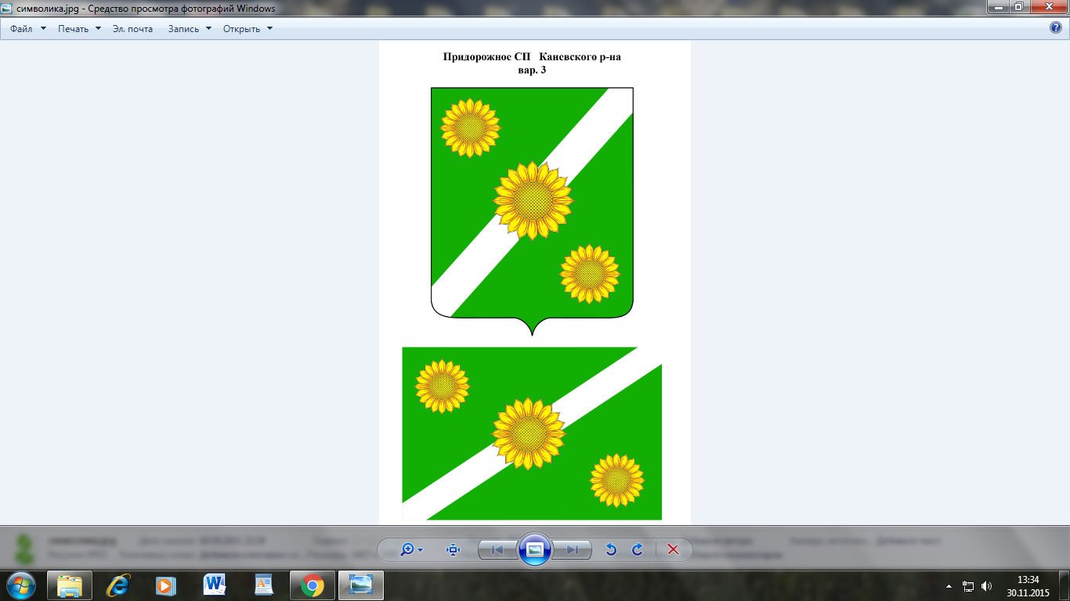
СОВЕТ придорожного СЕЛЬСКОГО ПОСЕЛЕНИЯ
КАНЕВСКОГО РАЙОНА

РЕШЕНИЕ

26 января 2023 года № 186 ст. Придорожная

О принятии полномочий муниципального образования Каневской район по решению вопросов местного значения в части подготовки и утверждении документов территориального планирования и утверждения Правил землепользования и застройки

В соответствии с решением Совета муниципального образования Каневской район от 29 декабря 2022 года № 197 «О передаче части полномочий муниципального образования Каневской район сельским поселениям Каневского района», с Федеральным законом от 6 октября 2003 года №131-ФЗ «Об общих принципах организации местного самоуправления в Российской Федерации», Уставом Придорожного сельского поселения Каневского района и в целях эффективной реализации норм Градостроительного кодекса Российской Федерации на территории Придорожного сельского поселения Каневского района, Совет Придорожного сельского поселения р е ш и л:
1. Принять полномочия муниципального образования Каневской район по решению вопросов местного значения на 2023 год в части:
1.1. Подготовка и утверждение документов территориального планирования Придорожного сельского поселения Каневского района.
1.2. Утверждение Правил землепользования и застройки.
2. Контроль за выполнением настоящего решения возложить на постоянную комиссию Совета Придорожного сельского поселения Каневского района по вопросам благоустройства: ЖКХ, архитектуры и строительства.
3. Настоящее решение вступает в силу со дня его подписания.

Глава
Придорожного сельского поселения
Каневского района М.Е. Авакьян

